”ZÄTA CUP”
i Timrå
2023.04.01-02

Info Zäta Cupen:
Nu ska vi med bästa laget till Timrå på avslutningscup för säsongen 2023/23. Vi spelar med två lag Brynäs IF 1 och Brynäs IF 2. Lagindelning enligt nedan.
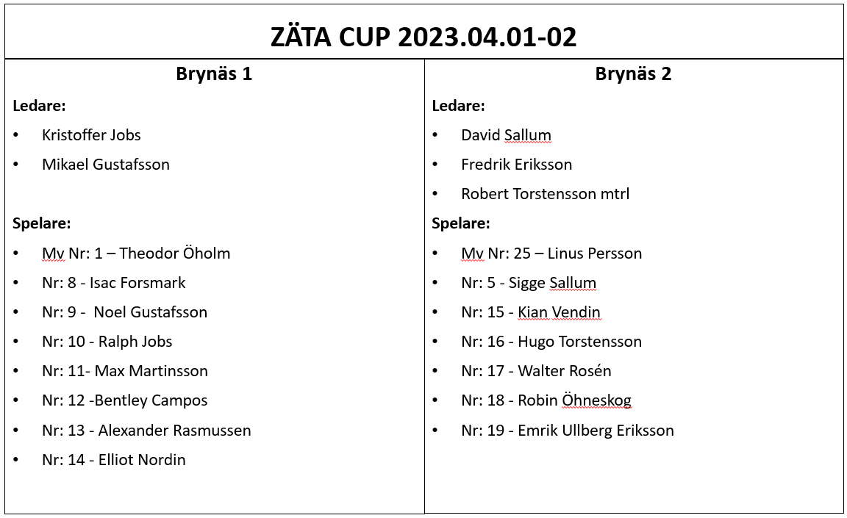
Matcher:
Enligt spelschema på laget.se eller nederst i dokumentet,
Matcherna spelas 3 mot 3 + målvakt, 1 x 15min med rullande byten(ej tutbyte).
Ombyte i tilldelat omklädningsrum, info vid ankomst.
Info om cupen som vilka övriga som lag deltar, matchtider, regler m.m. finner ni enligt länk: https://www.cuponline.se/start.aspx?cupid=36709

Resa: Vägbeskrivning
Räkna med restid på ca 2,5 timmar enkel väg utan stopp. Så om ni reser upp på lördagen behöver ni planera in det mot samlingstiden som är kl08:30(en timme innan matchtid första dagen 1/4).

Plats: Timrås Arena område – ”hur området ser ut, hur långt det är till hallen, vart äter man mat osv”.

Fördelen med Timrås Arena område är att boende, matsal och arenan ligger inom samma område med max 2 minuters promenad emellan.
2st lag kommer att få sina omklädningsrum i sporthallen som innebär en kortare promenad till NHC Arena.
Så klart måste ALLA spelare ha skydd på sina skridskor även de som har omklädningsrum nere på hallen.

Bifogar en enkel bild på hur området ser ut:
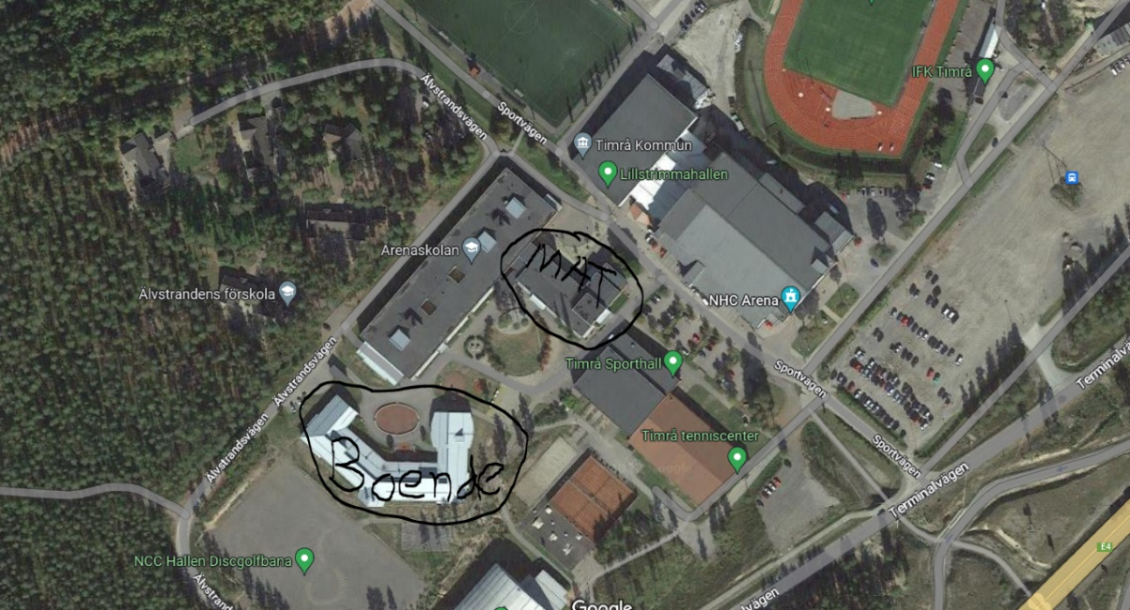

Mat: Meny kommer vi få på plats
Lördag – Lunch för alla lag
Lördag – Middag för alla lag
Lördag – Kvällsfika för alla lag, även för de som inte sover på skolan
Söndag – Frukost för alla lag, även för de som sover på hotell.
Söndag – Lunch för alla lag. Här måste man meddela om man väljer att inte äta innan man far hem.

Boende:
Boende i skola på hårt underlag. Därför vill vi att ni packar med det barnen t.ex. vill sova med, äta m.m. se packlista nedan.
Ex. på Packlista:
Hockeyväska till hallen:

- Underställ inkl. halsskydd, strumpor, plastpåse för blöta kläder vid hemresan.
- Handskar, benskydd, överkroppsskydd, armbågsskydd, hockeybyxor, hjälm, skridskor inkl. skydd, klubba och klubbtejp, samt en egen vattenflaska att ha med sig mellan ishall och boende.
- Stor handduk för dusch + liten handduk till skridskor
- Hygienartiklar
- Överdragskläder, vantar, mössa och skor för ute aktivitet
- Privata saker mot behov

Till boendet:
- Viktigt, alla ska ha egen madrass! Luftmadrass eller annat sovunderlag(max 90 cm bred). Det finns inte plats för större madrasser, har man inget annat så kör på den storlek man har. Ta gärna med en billig filt att lägga under madrassen så slipper vi punktering och knarrande madrasser. KOLLA SÅ MADRASSEN ÄR HEL INNAN!
- Kudde, täcke/sovsäck, filt eller liknande och sovkläder.
- Necessär - tandborste/kräm, hygienartiklar, ev. mediciner, m.m.
- Tofflor, sköna skor för inomhus
- Galge
- Privata saker mot behov

Allmänt:
- Badkläder(hotellet Scandic Nord har möjligheter)
- Fickpengar, betalkort, Telefon + laddare(ej behov ni når barnen via oss ledare också)
- Mellis som inte kräver kylskåp... ex frukt, grönsaker, riskakor, kex, bars
PACKA INTE FÖR EN VECKA!!
Kontakt ledare:
Namn ledare: Ledarroll Mobilnummer:
Mikael Gustafsson |  | Lagledare / Tränare |  | 072-505 16 11
David Sallum |  | Tränare |  | 070-235 20 60
Kristoffer Jobs |  | Tränare |  | 073-968 18 69
Fredrik Eriksson |  | Tränare |  | 070-816 08 08
Robert Torstensson |  | Materialansvarig |  | 070-527 67 67

Spelschema: https://www.laget.se/U10Team13/Document

DAG 1
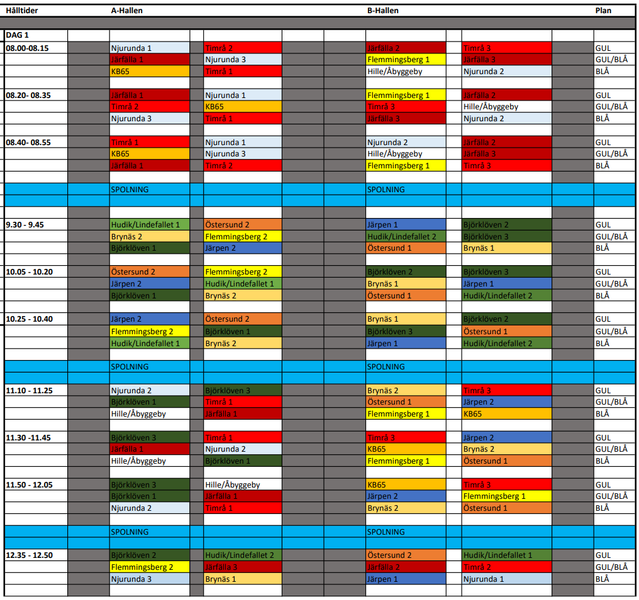
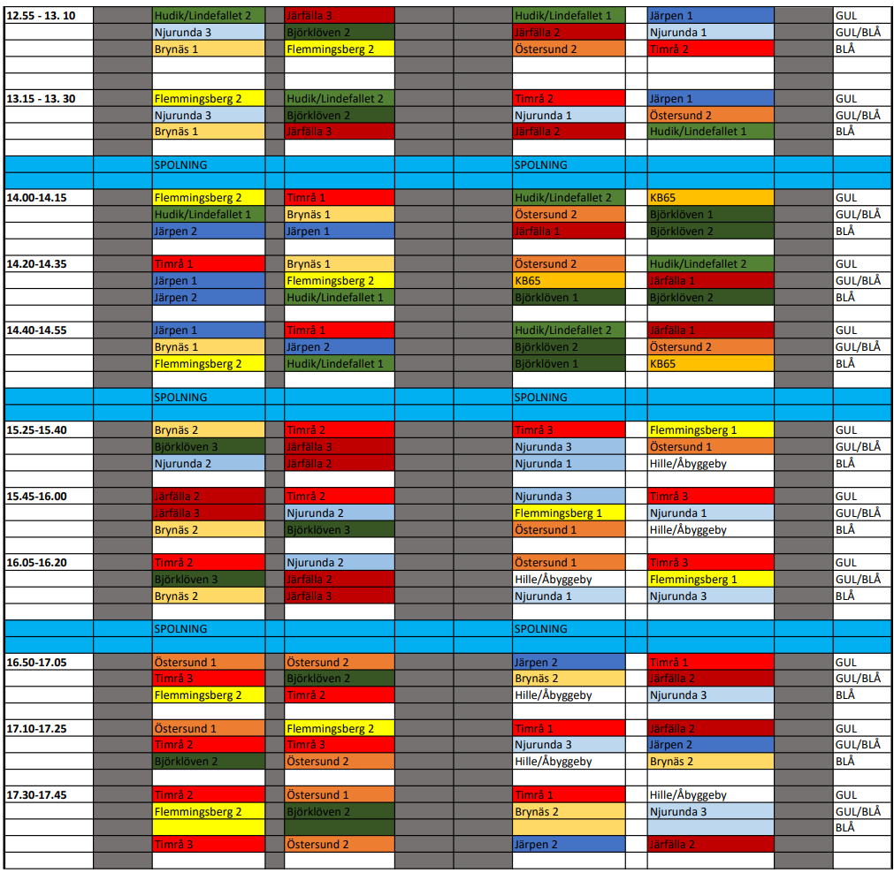

DAG 2
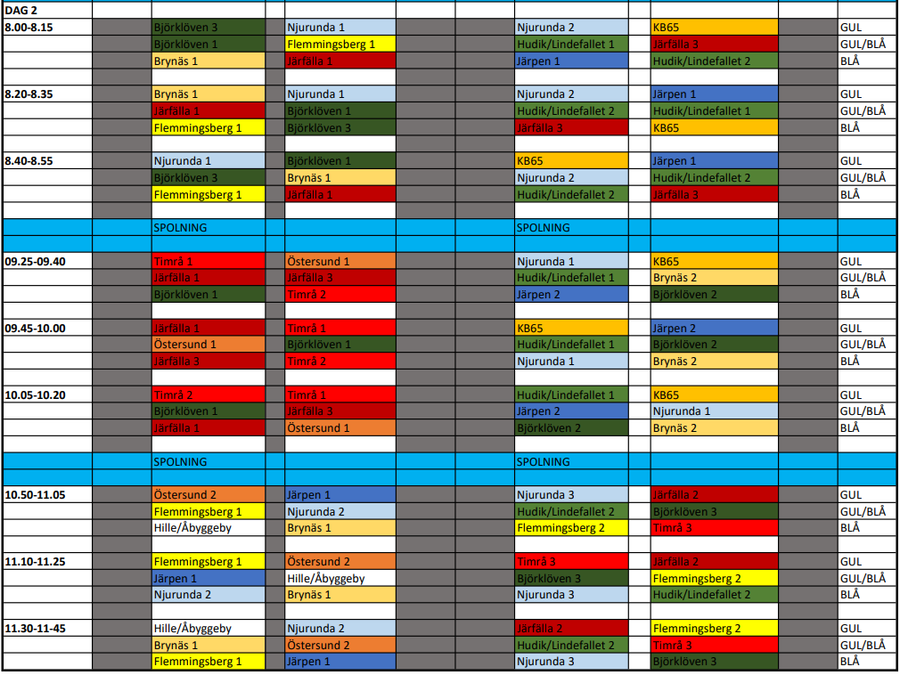

Vi ses på plats kl08:30 i tilldelat omklädningsrum!!

Mvh Ledarna i Brynäs IF Team 2013

